Appendix 6- Demographic data and medical history
1. Demografische data
1.1 Study ID nr
1.2 Geslacht
1.3 Geboortedatum
1.4 Lengte
1.5 Gewicht
2. Medische voorgeschiedenis
2.1 Type diabetes
2.2 Diagnose Diabetes
2.3 Laatste HbA1C
2.4 Huidige rookstatus
2.5 Aantal sigaretten per dag
2.6 Alcohol consumpties per week
2.7 Retinopathie
2.8 Maculopathie
2.9 Visuele berperking | Ja/Nee  Bijziend/verziend
2.10 Nefropathie
2.11 Neuropathie | Monofilament 10g  3 sites per voet (plantair hallux, metatatarsaalkop 1, metatarsaalkop 5)  Stemvork 128 Hz  Dorsaal distale phalangs hallux of MTP 1)
2.12 Vasculopathie | Pulsaties  Enkel-Arm index???
2.13 Voetdeformiteitscore | Atrofie van de kleine voetspieren  Teendeformiteiten  Prominente metatarsale koppen  Botprominenties  Middenvoetdeformiteit (bv. Charcot)  Andere structurele deformiteiten (cavus, amputatie)
2.14 Beperkte gewrichtsmobiliteit | DF ROM hallux  DF ROM TTG
2.15 Atrofie vetpad | Ja/nee
2.16 Eeltvorming
2.17 Risico categorie | 0/1/2a/2b/3
2.18 Voorgeschiedenis ulcus | 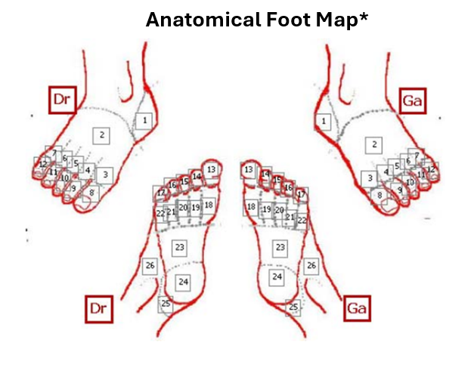
2.19 Amputaties

